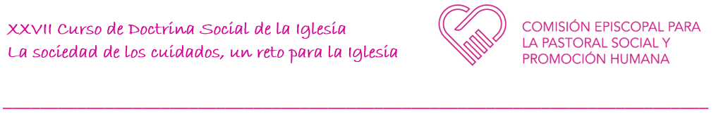

Acompañar la soledad de las personas mayores
Teresa Villanueva Delgado, Cáritas

- ¿Qué es la soledad?
- ¿Por qué se produce?
- ¿Cómo acompañamos desde Cáritas a las personas mayores que se sienten solas?
- ¿Qué sociedad de los cuidados queremos?
- El papel de las comunidades cuidadoras
- El derecho de las personas mayores a ser cuidadas

